Setting Powerbuilder 11.5 ke Postgresql 11.1
Tools yang dibutuhkan :
- java jdk 1.8 dan jre 1.8 (jdk-8u192-windows-i586.exe (32bit))
- jdbc postgresql-42.2.5.jar (terdapat di dalam zip file driver.postgresql-42.2.5.zip)
Tools dapat di ambil di http://192.168.3.21/postgre/

Penyesuaian :
Untuk beberapa PC, untuk mengikuti langkah di bawah ini perlu menjalankan aplikasi powerbuilder sebagai administrator. Caranya dengan mengklik kanan pada powerbuilder.exe dan memilih “run as administrator”.

Langkah instalasi :
- Instal Java jdk 1.8 dan jre 1.8 (sdk dan jre bundle)
- Set path lokasi java di dalam powerbuilder 11.5 (menu Tools -> System Options -> set JDK Location..)
contoh path :
- JDK Location : C:\Program Files\Java\jdk1.8.0_192
- JRE Location : C:\Program Files\Java\jre1.8.0_192\bin\client
Setting ini di peruntukkan PC dengan tipe sistem 32 bit.
Untuk windows 64 bit dikarenakan java yang digunakan harus memakai yang 32 bit, maka folder java akan tersimpan di C:\Program Files (x86).
contoh path untuk windows tipe sistem 64 bit :
- JDK Location : C:\Program Files (x86)\Java\jdk1.8.0_192
- JRE Location : C:\Program Files (x86)\Java\jre1.8.0_192\bin\client
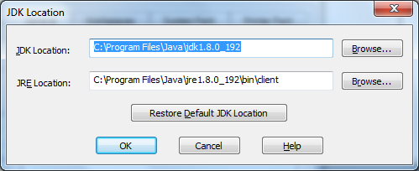

- Add class path jdbc di dalam System Options
agar lebih rapi silahkan buat folder postgresql\JDBC di partisi C dan simpan file di dalamnya
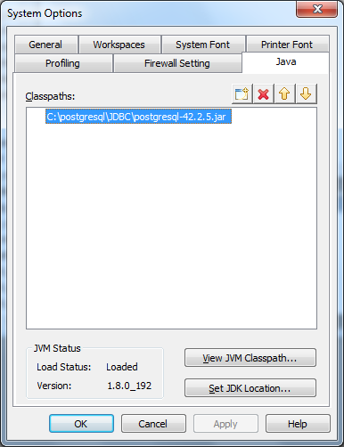

- Masuk ke dalam menu Tools -> database profile
- Tambahkan profile di dalam JDB JDBC
- Profile name : sesuai dengan keinginan
- Driver name : org.postgresql.Driver
- url : jdbc:postgresql://[host]:[port/[database]
- user : sesuai dengan yang diberikan
- password : sesuai dengan yang diberikan

Contoh setting profile :
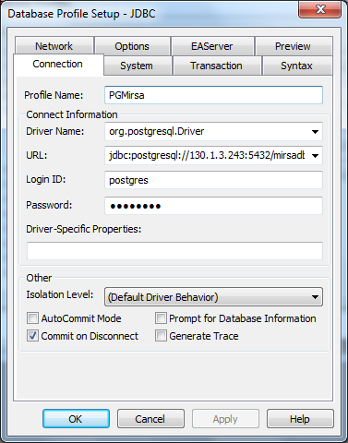

Demikian penjelasan singkat untuk instalasi koneksi powerbuilder 11.5 ke postgresql 11.1

